Художественному руководителю
Студии-Театра «Манекен»
(Южно-Уральского государственного университета)
В.Ф.Филонову,
коллективу Студии-Театра «Манекен»

Уважаемый Владимир Федорович!

Дорогие коллеги, друзья!

Поздравляю вас с 20-летним юбилеем!
«Манекен» – это легенда студенческого любительского театра, его слава гремела на всю страну. Его сравнивали с лучшими профессиональными театрами России, и это сравнение он с честью выдерживал. И профессионалы, и зрители стремились попасть на спектакли театра.
Сегодня Студия – Театр «Манекен» - это уже новое поколение артистов, новое художественное руководство и конечно, новые художественные победы.
Все эти годы вы ярко и интересно работаете, продолжаете двигаться вперед, экспериментируя и открывая новые горизонты. Вас по праву называют флагманом студенческого театрального движения России.
Сколько талантливой молодежи прошло через ваш театр, многие из них стали профессиональными артистами. «Манекен» – постоянный участник театральных фестивалей в России и далеко за ее пределами, лауреат многих престижных театральных наград, но самое главное – это зрительское признание.
Дорогие мои! Как это прекрасно, что есть Театр-Студия «Манекен», двери которого всегда открыты для талантливой молодежи и где эта самая талантливая молодежь может воплощать все свои идеи.
Пусть творческая жизнь театра продолжается долго-долго!
Пусть она будет наполнена яркими событиями!
Пусть театр неизменно пользуется любовью и признанием зрителя!
Я верю, что впереди у вас еще много свершений, открытий, побед!
Дай вам Бог здоровья, счастья, благополучия и всего-всего самого доброго.

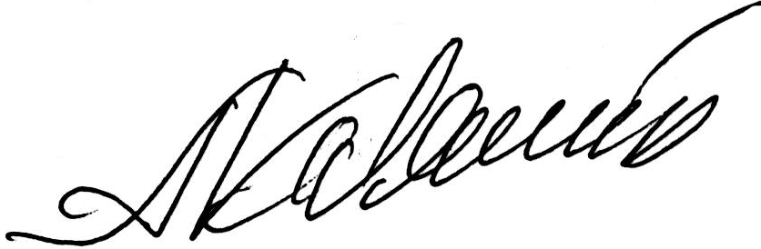
Искренне ваш, Александр Калягин

